HNPR-2025-02013

湘发改价费规〔2025〕368号

湖南省发展和改革委员会
湖南省财政厅
湖南省教育厅
关于延长湘发改价费规〔2020〕659号
文件有效期的通知

各市州发展改革委、财政局、教育（体）局：
根据《湖南省规范性文件管理办法》，经评估，《湖南省发展改革委 湖南省财政厅 湖南省教育厅关于印发<湖南省幼儿园收费管理实施办法>的通知》（湘发改价费规〔2020〕659号）在原有效期届满后继续执行，有效期延长至2028年8月31日。

附件：湖南省发展改革委 湖南省财政厅 湖南省教育厅关于印
发《湖南省幼儿园收费管理实施办法》的通知（湘发改
价费规〔2020〕659号）

湖南省发展和改革委员会 湖南省财政厅

湖南省教育厅
2025年6月9日
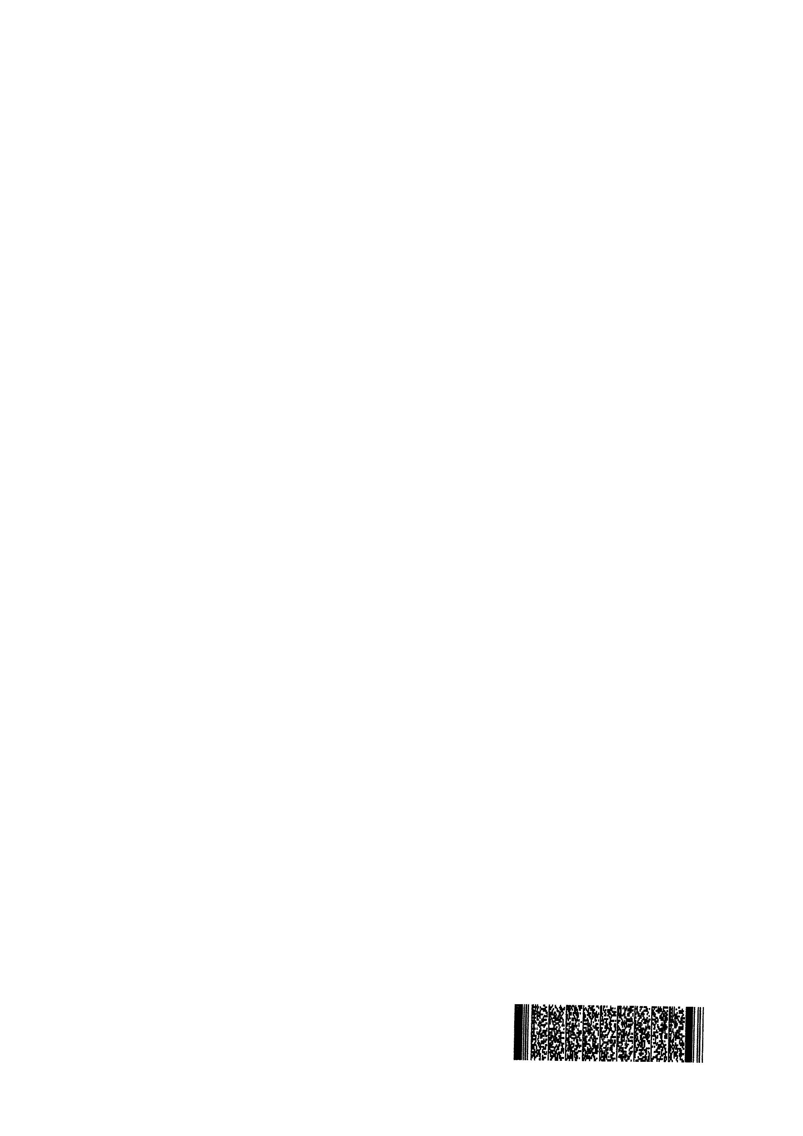
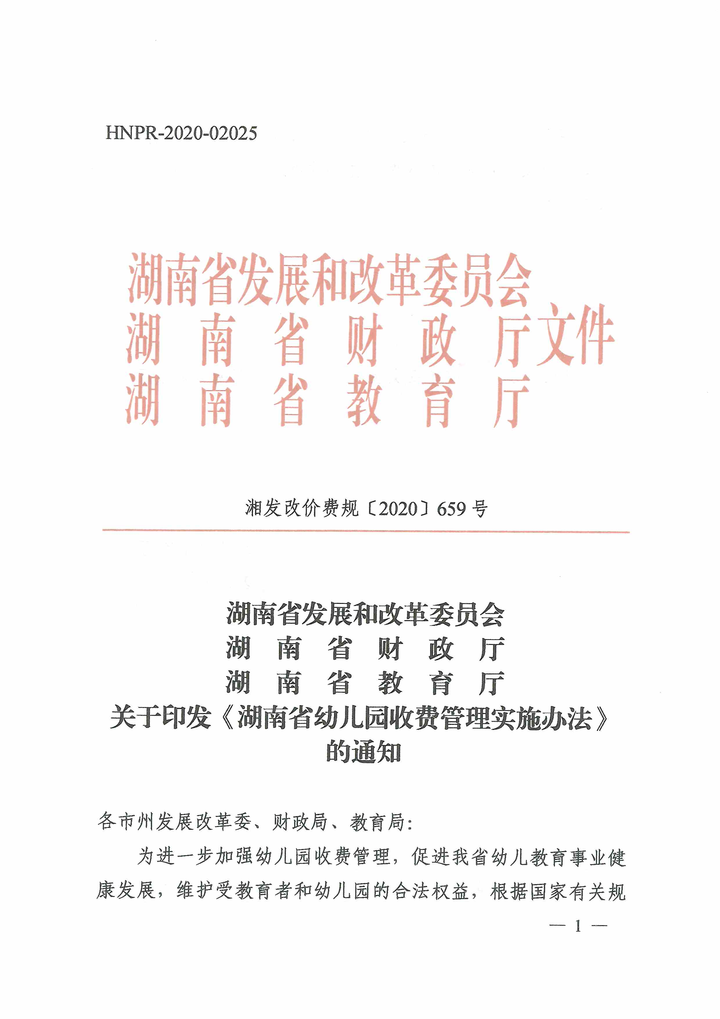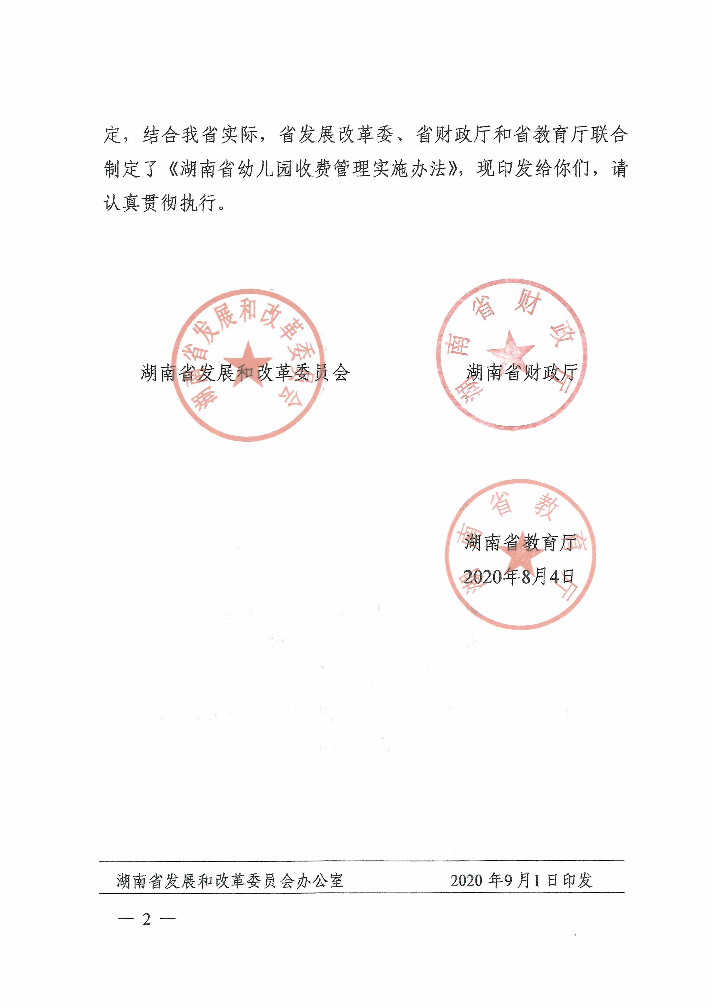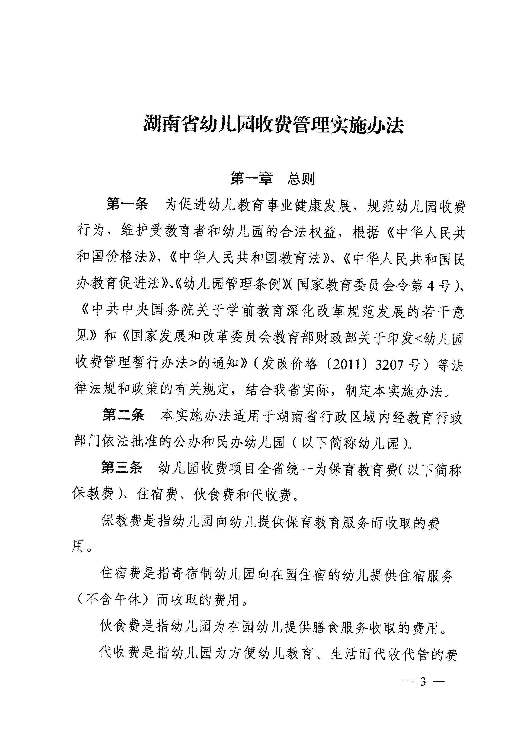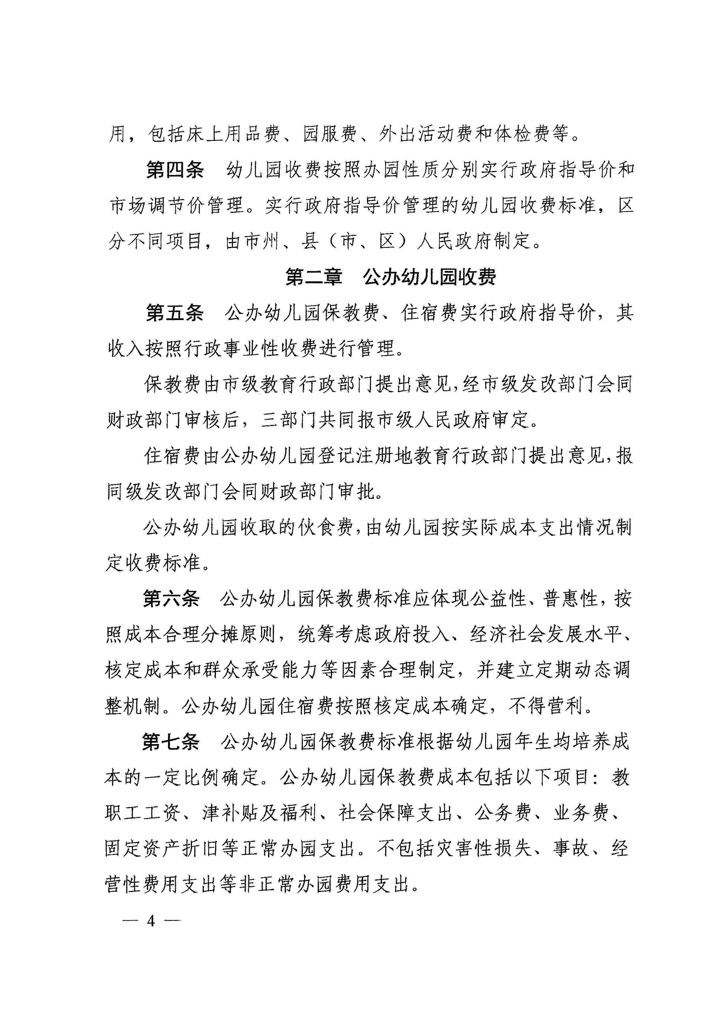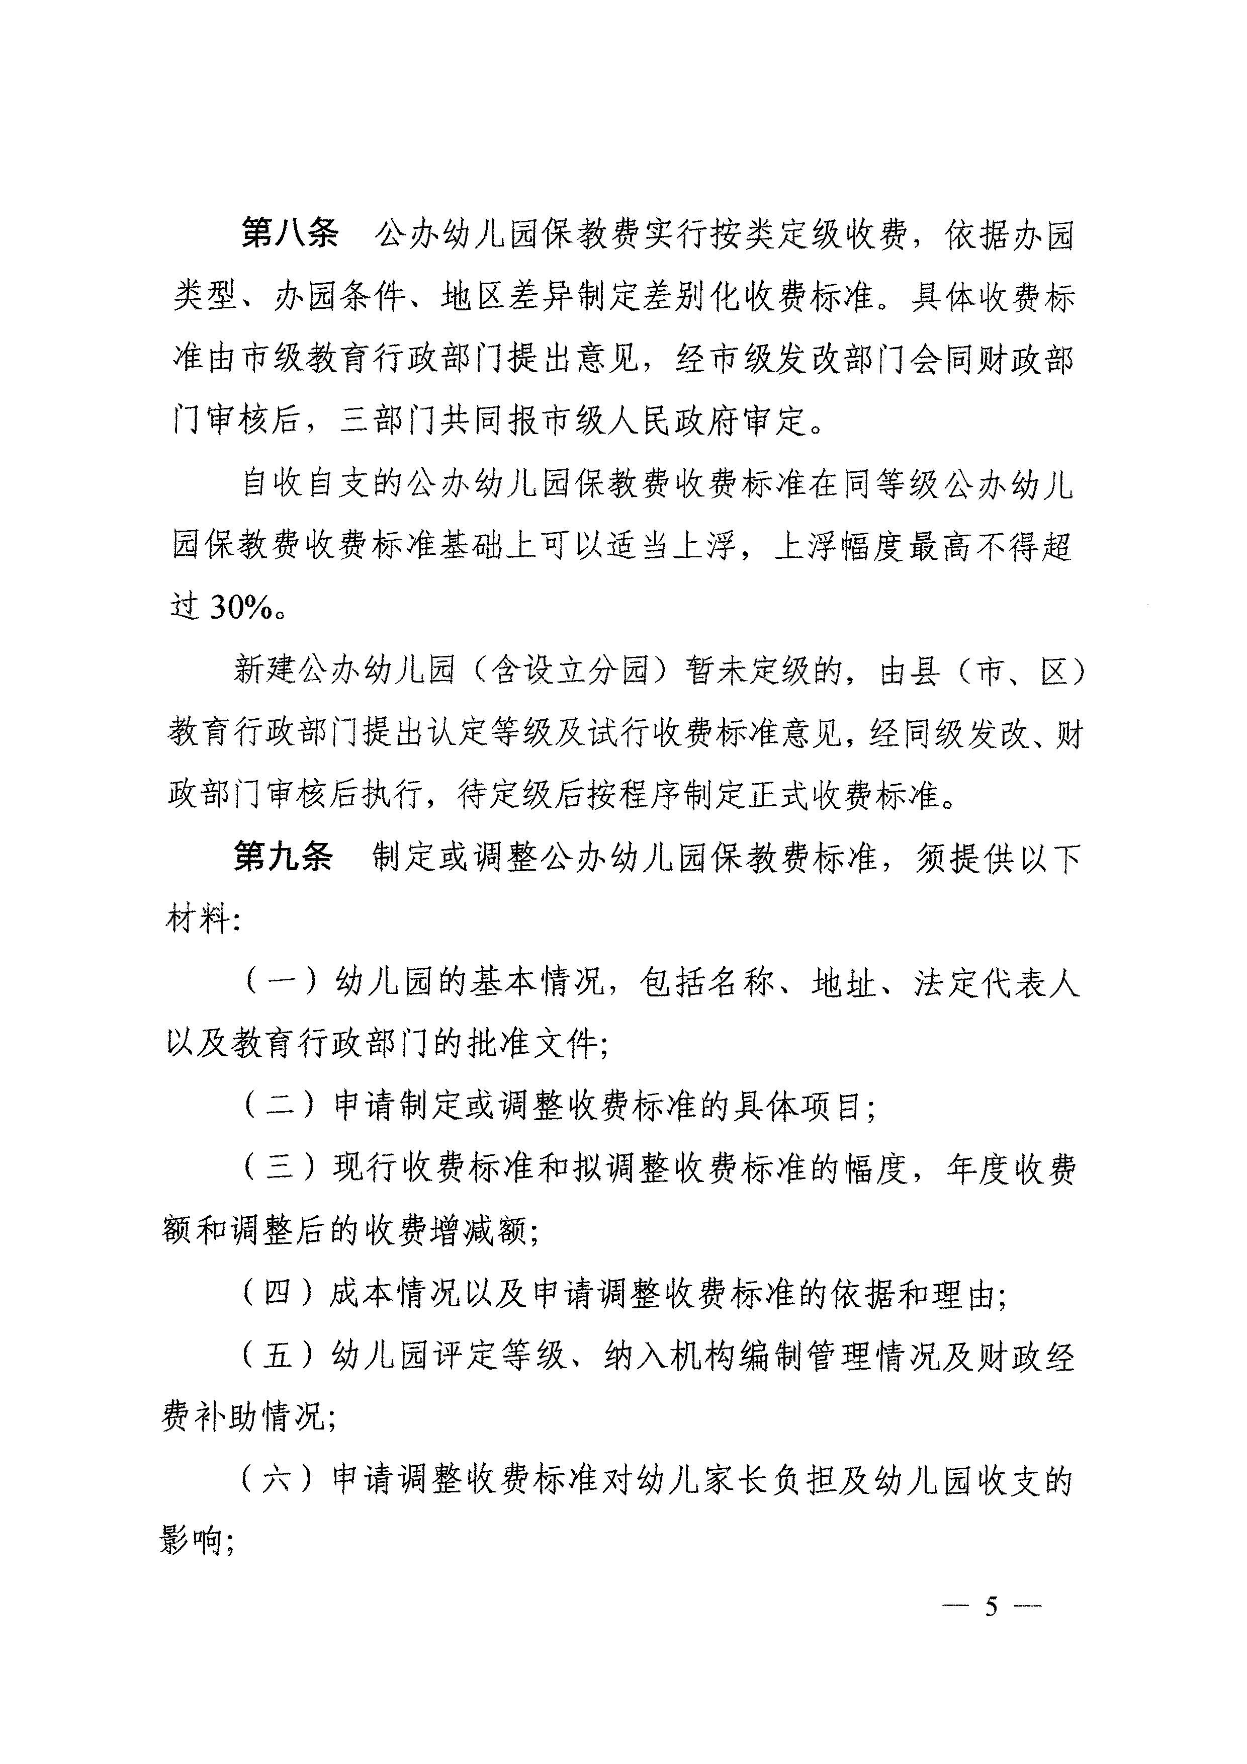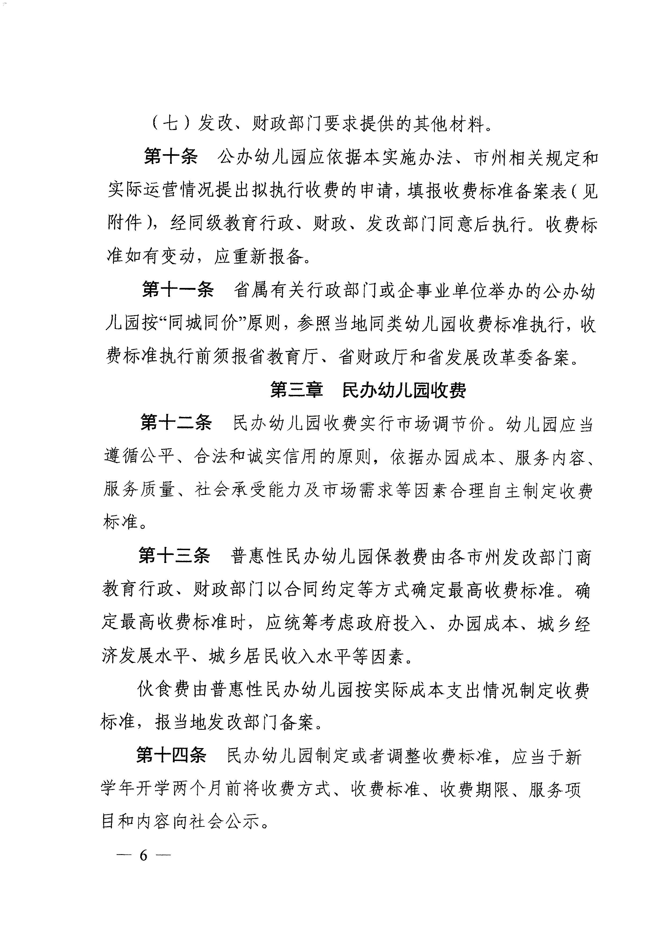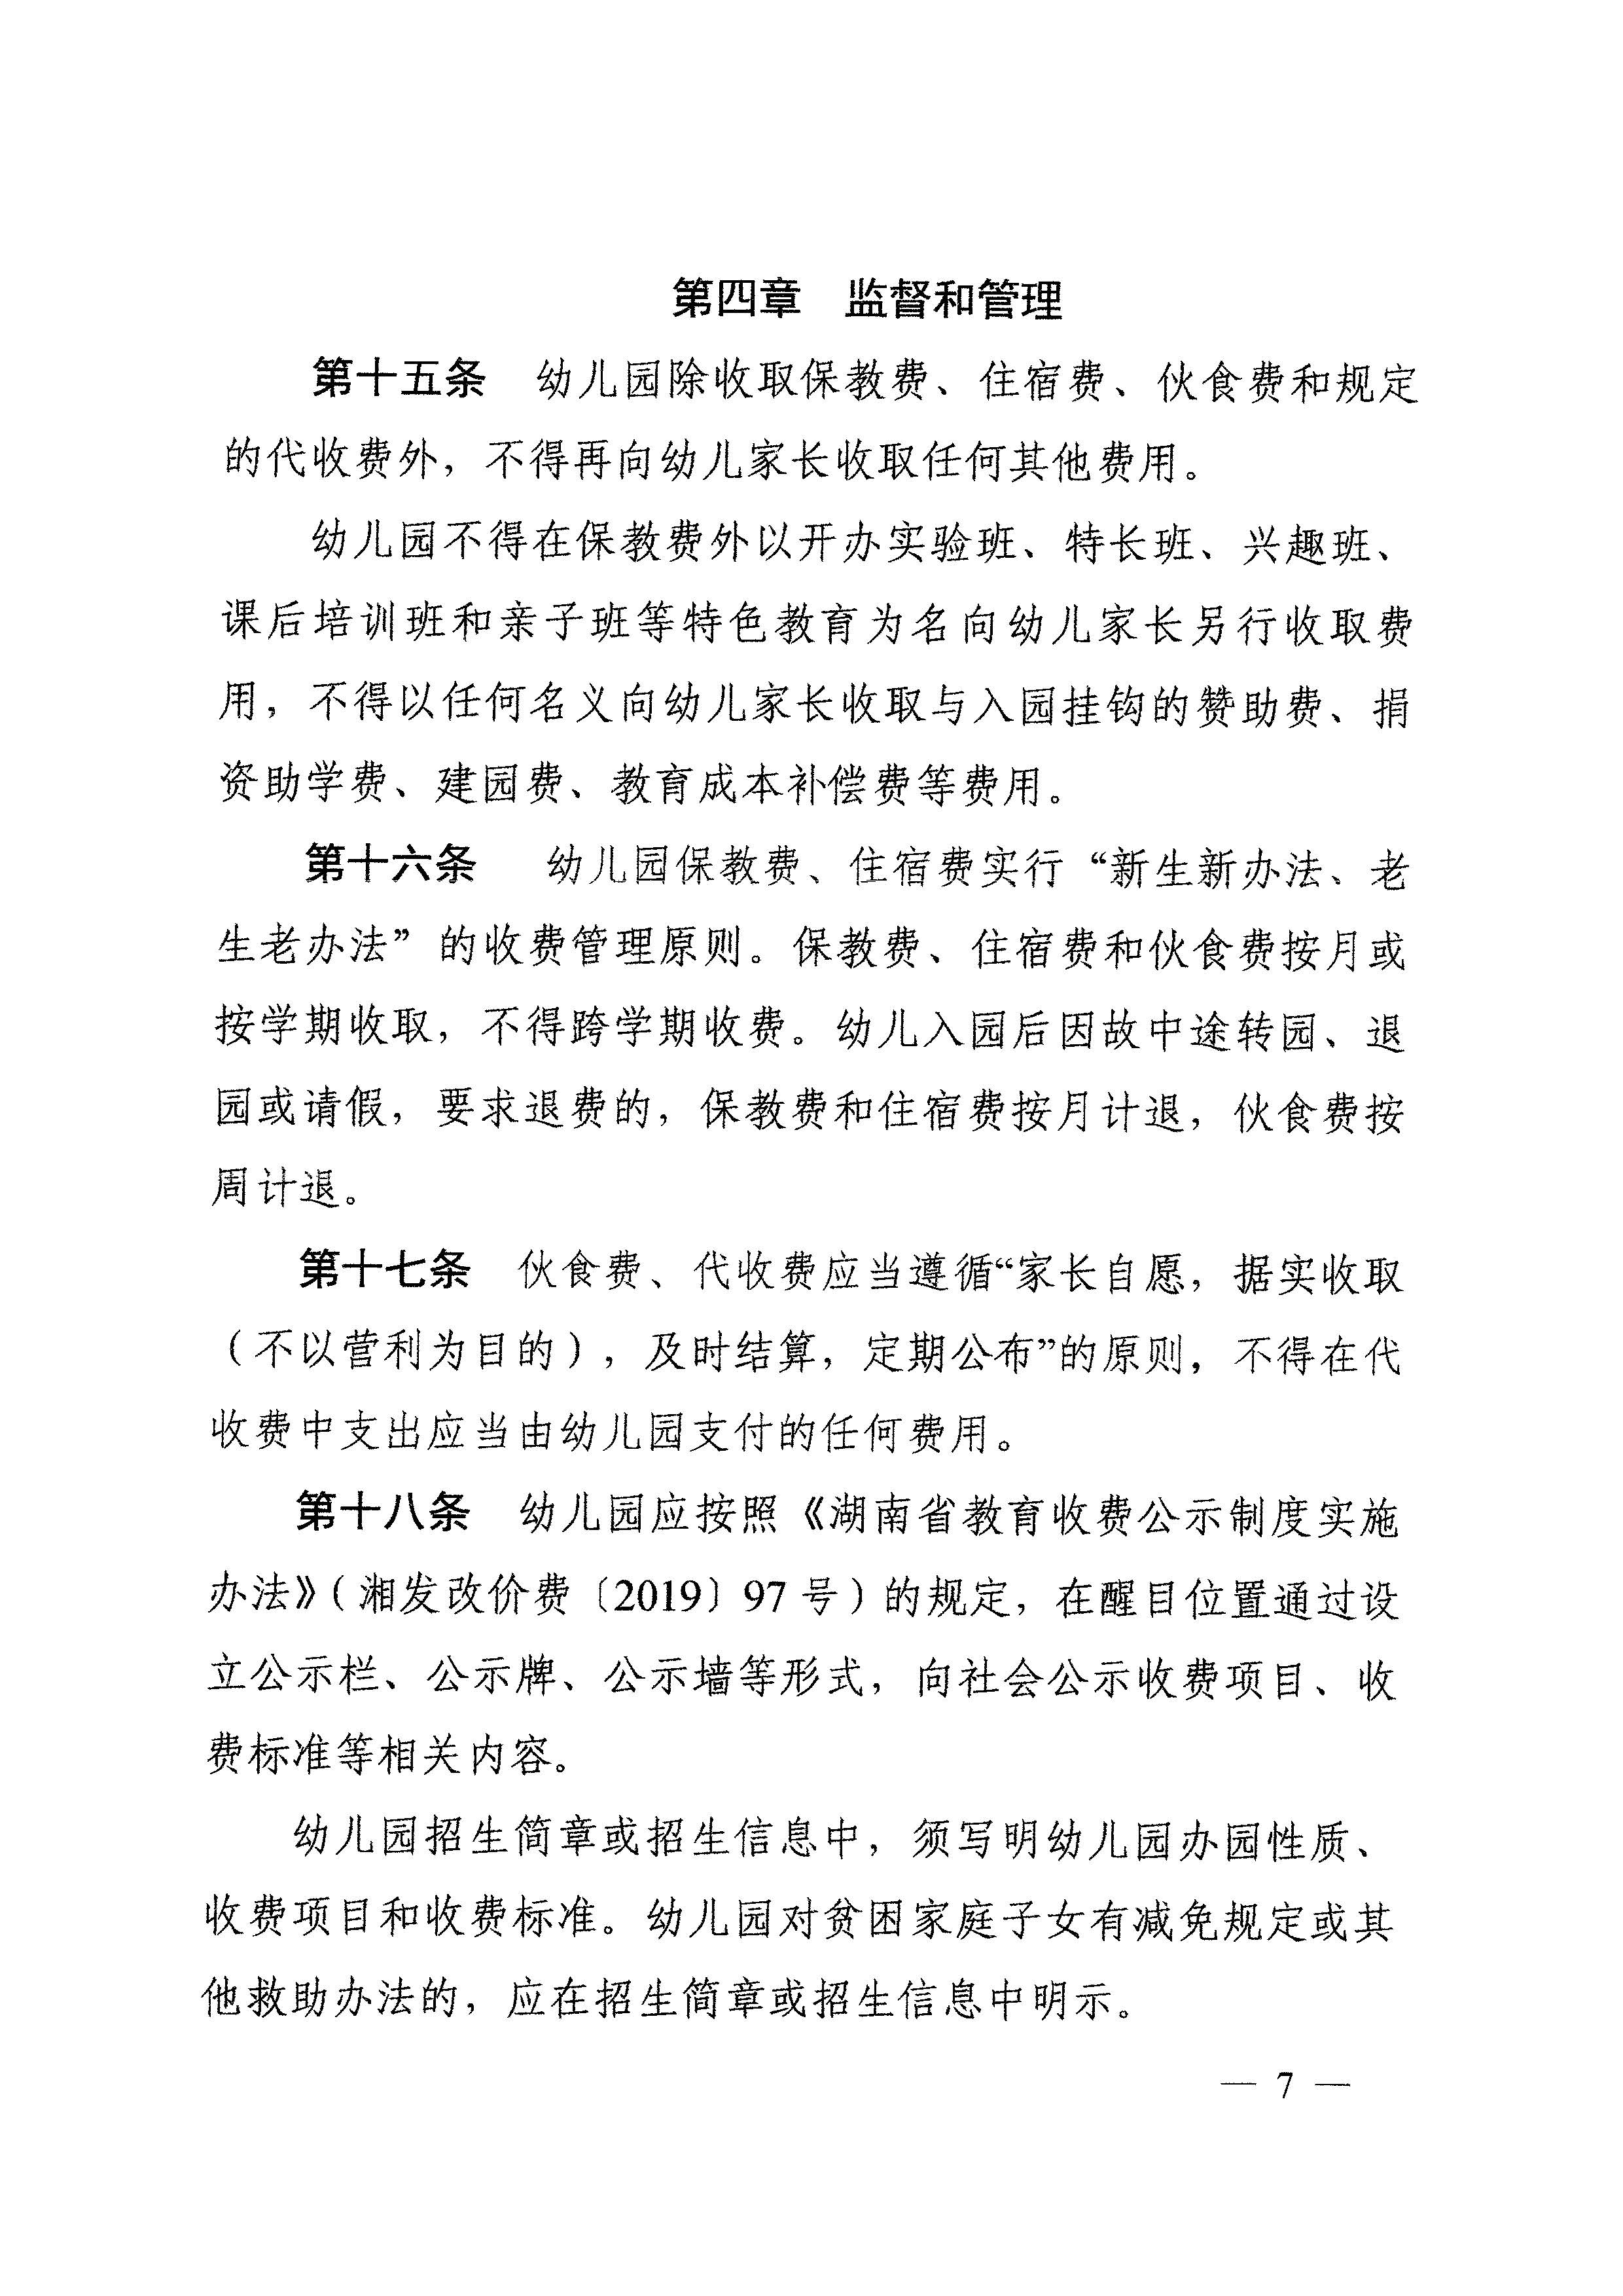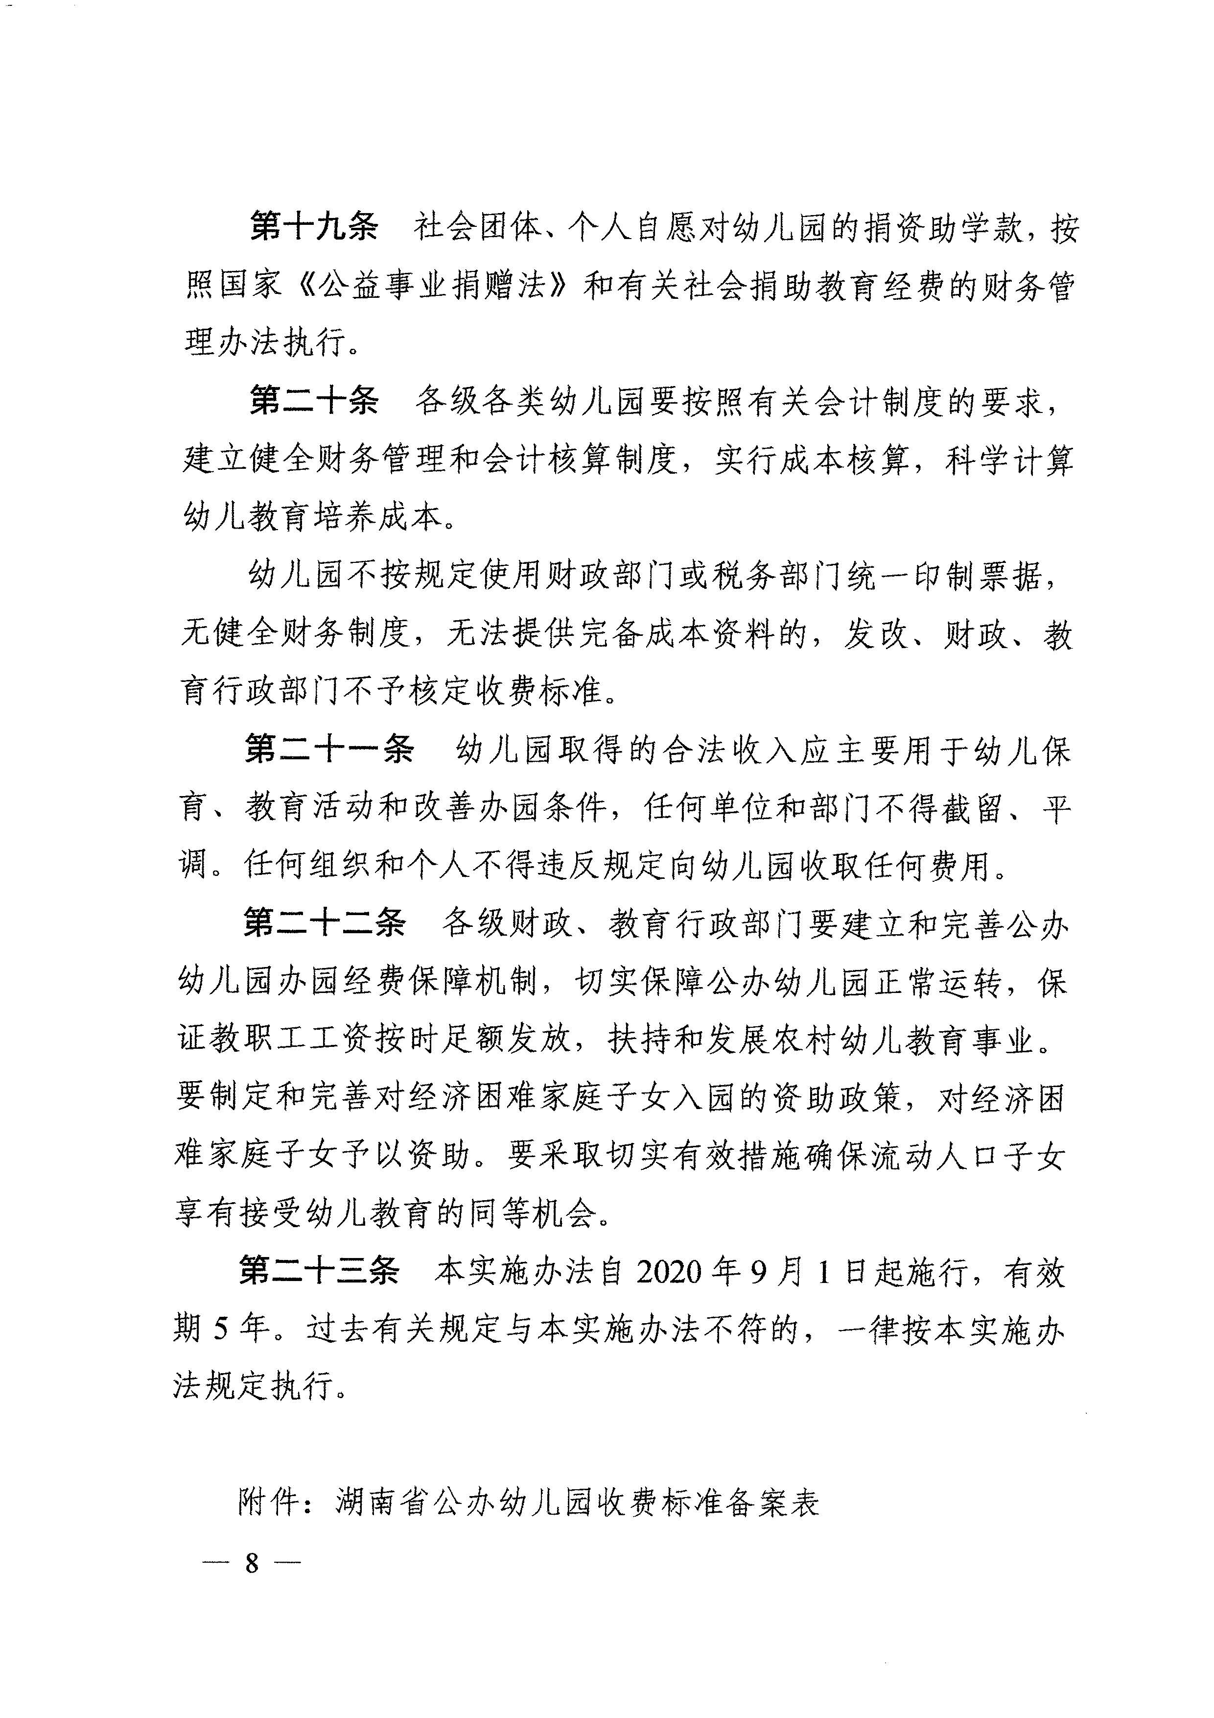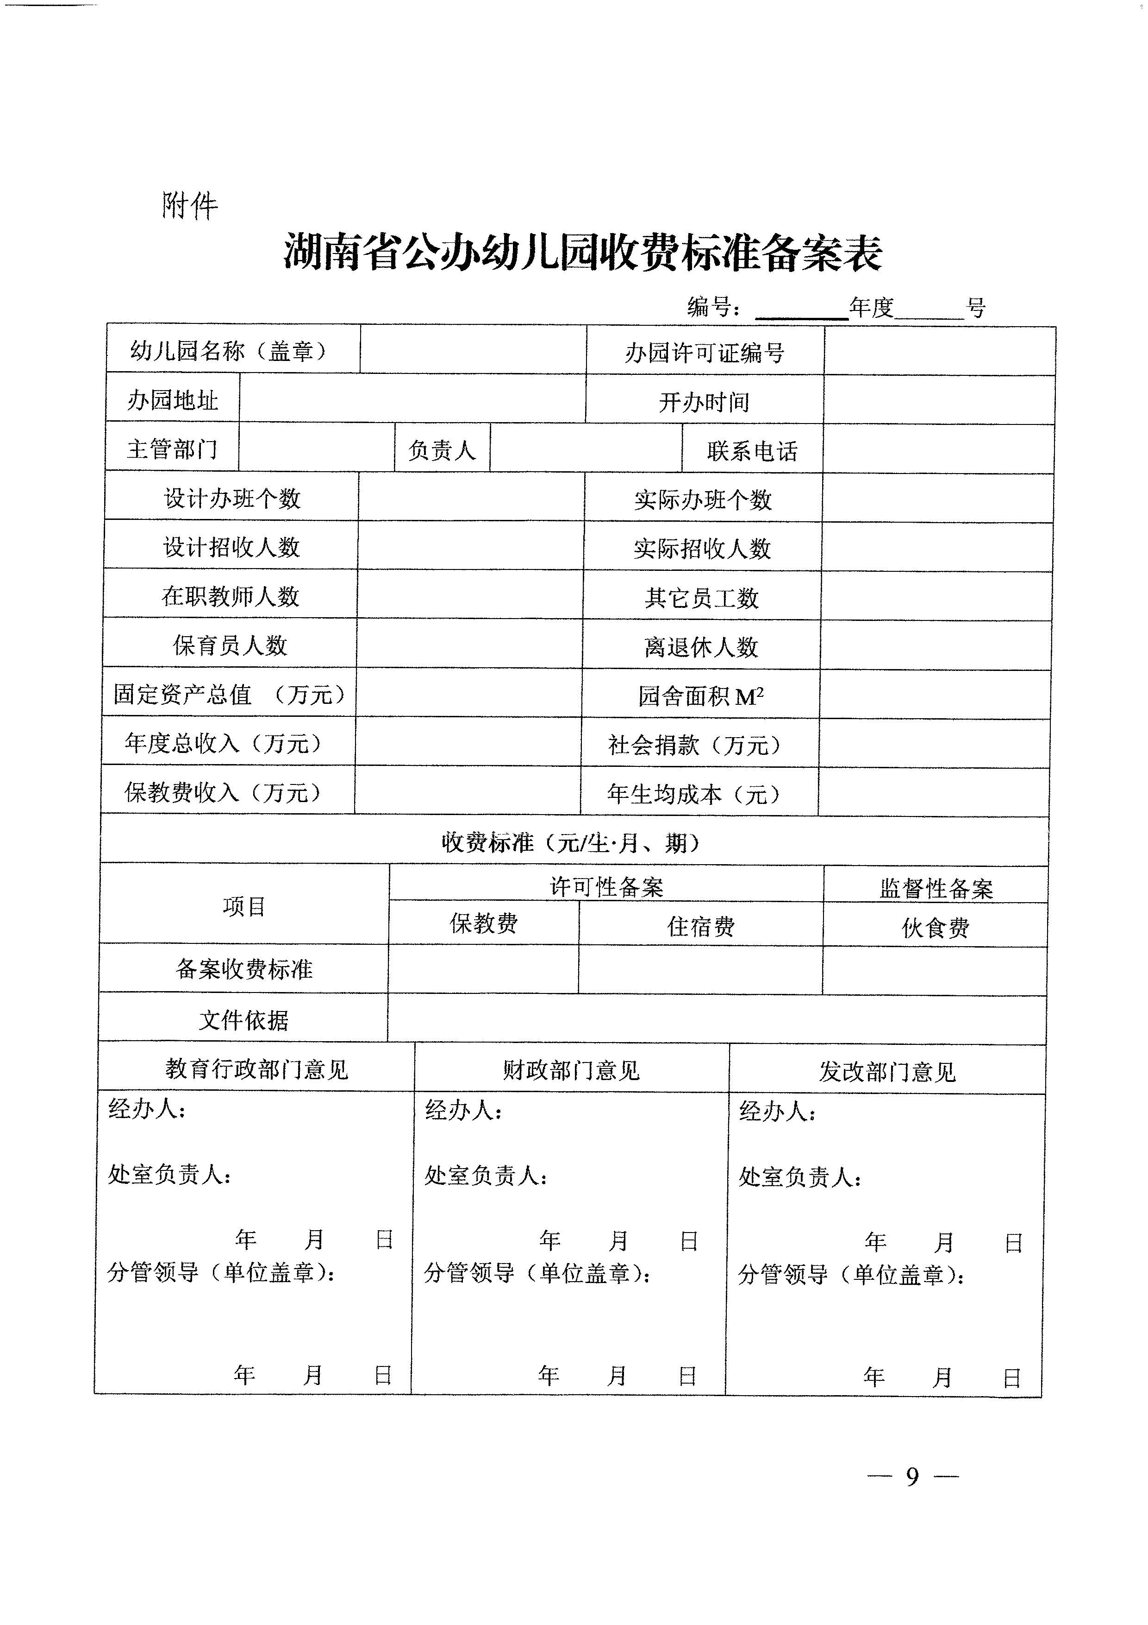
附件

湖南省发展和改革委员会办公室 2025年6月23日印发
